Завтрак  Банан  Каша «Артек»  Кофейный напиток с молоком  Батон с маслом сливочным  Сок  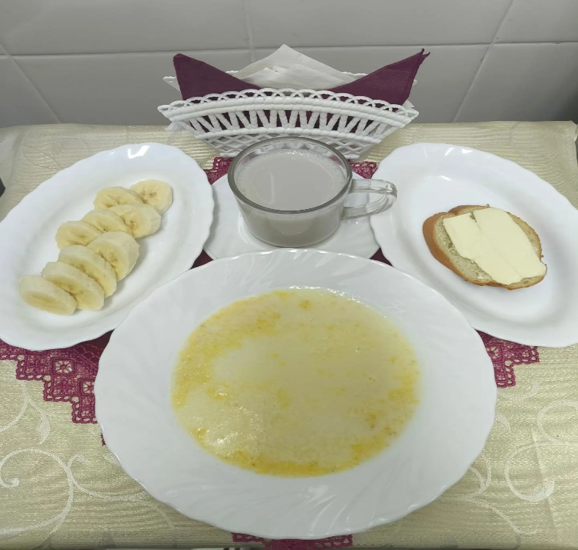 | Обед  Салат из свеклы  Рассольник на мясном бульоне со сметаной  Азу с чесноком и картофелем  Компот из свежих фруктов  Хлеб столичный  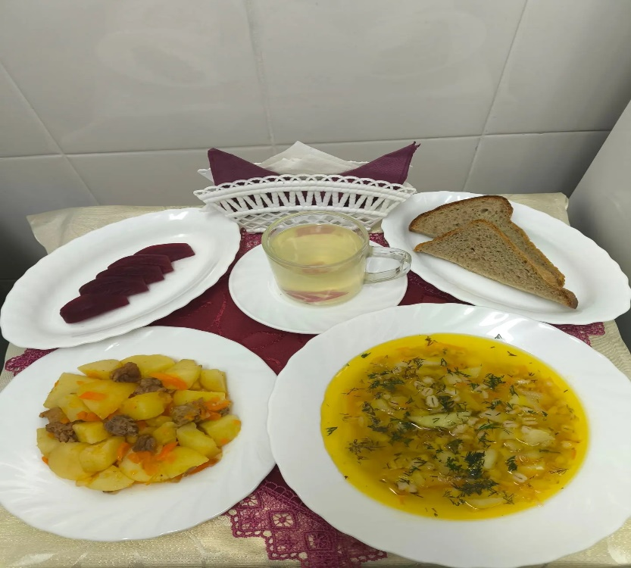
Полдник  Снежок  Булочка с изюмом  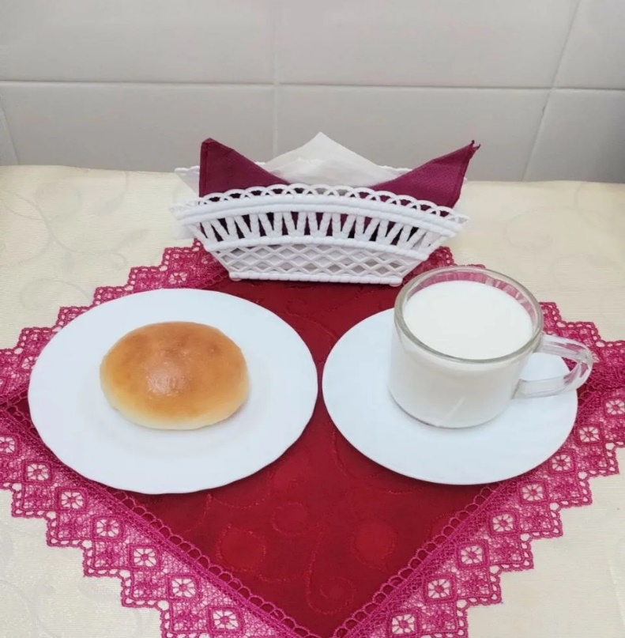 | Ужин  Яблоки  Пудинг творожный  Чай полусладкий  Хлеб пшеничный  